魏村中心幼儿园幼儿观察记载表
班级 | 中（4）班 | 观察日期 | 2021.4.19 | 观察时间 | 10:00-10:30
儿童人数 | 1人 | 观察对象 | 郭子航（G） | 观察地点 | 教室科探区
观察者 | 陈 洁 | 游戏材料 | 牙签、超轻泥、辅助图片
观察目的：观察目标幼儿在游戏中解决问题的能力
观察内容：观察目标幼儿在游戏过程中是否敢于尝试有难度的活动
游戏背景：科探区投放的新材料，G 第一次玩这种新材料。
观察实录：
游戏步骤 | 照片 | 是否遇到困难 | 解决方法
G用橙色超轻泥搓了一个圆插上牙签一端，又搓了一个圆插在牙签的另一端，用同样的方法拼成了一个正方形 |  | 无 | 无
又用两个牙签同时插在正方形的两个圆形超轻泥上，又用同样的方法在另外两个橙色圆形超轻泥插上牙签，再在牙签上插上超轻泥，使正方形变成正方体 |  | 无 | 无
G用刚开始拼搭好的两个三角形，拼在正方体上 |  | 三个三角形在正方体上不稳，一直倒 | G将正方体上端的4个橙色超轻泥往下压，是牙签头露出来，直接插在三角形的蓝色超轻泥上
两个三角形拼在正方形上面后，G在调整牙签 |  | 正方体的两边的牙签变斜了，三角形也跟着要掉下来 | 将正方体上面的4个牙签都在调整位置，使牙签插在超轻泥的位置上能是比值、牢固的
G在调整三角形上的牙签 |  | 正方体调整好后，三角形随之也斜了 | G将连接两个三角形的牙签，进行调整，都插在超轻泥的中间部位。
G将上面斜着的牙签都调整后，用手指按住最下面正方体的两条边 |  | 上面形状已经稳固了，但是下面正方体四条边不平稳，高低不同 | G将翘起来的两条边，用食指在两边按好
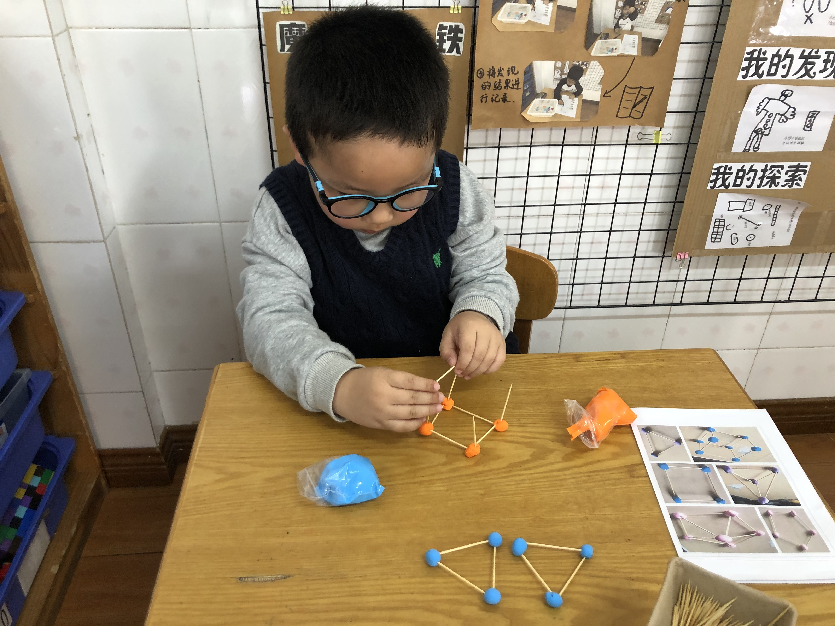

分析评述：
依据《3-6岁幼儿学习与发展指南》等纲要文件，梳理出中班幼儿在此方面的发展常模如下：
发展常模 | 一级指标 | 二级指标
人际交往 | 具有自尊、自信、自主的表现 | 能按自己的想法进行游戏或其他活动  敢于尝试有一定难度的活动和任务
科学探究 | 亲近自然，喜欢探究 | 常常动手动脑探索物体和材料，并乐在其中
数学认知 | 感知形状与空间关系 | 能感知物体的形体结构特征，画出或拼搭出该物体的造型
对照常模，对此目标幼儿分析如下：
- G在游戏过程中，虽然第一次与新材料游戏，但是通过观察一些辅助图片和作品，他能独立地完成一个作品，游戏过程中专注，认真，游戏品质值得学习。
- 虽然在游戏过程中有遇到一些困难，但是能通过自己的思考解决问题，而且方法都不同，也能看出G是个爱思考会动脑的孩子。
跟进建议：
1、时空、环境、材料的支持
对于新材料，虽然有辅助图片和一些拼搭好的作品，但是还是要将图片放置一个孩子便于观察的地方。后期的话可以将步骤图撤掉，投放一些建筑类的图片，增加游戏难度。对于超轻泥和牙签找一些小盒子进行归纳整理，让桌面留有更多的游戏空间。
2、及时分享交流
在分享交流环节，教师结合自己的观察，请G讲述自己的游戏过程，并让其他想出其他解决问题的办法，让幼儿都能知道这个游戏的一些小诀窍，同时也能了解其他孩子的游戏水平。
3、游戏后表征记录
表征与记录益智和科探两个区经常会使用到。幼儿可以将自己游戏的作品进行表征记录，不仅自己可以记录游戏，还能给别的同伴一些游戏的参考。

